**令和２年度民間ネット調査報告書**

**「大阪港の公害防止対策事業」について**

**令和３年２月実施**

**大阪港湾局計画整備部工務課（環境保全）**

**目　次**

1. **調査の概要・・・・・・・・・・・・・・・・・・・・・・・・・・１**
2. **調査結果**
3. **大阪港の利用状況について・・・・・・・・・・・・・・・・２**
4. **大阪港の公害防止対策事業について・・・・・・・・・・・・・６**
5. **まとめ・・・・・・・・・・・・・・・・・・・・・・・１２**
6. 調査の概要

【調査目的】　大阪市では、今後の港湾環境施策の参考とするため、大阪港での水環境保全に対する市民の方々への意識調査を行いました。具体的には、水環境保全のための「大阪港の公害防止対策事業」の建設事業評価（費用対効果など）を行うため、市民の方々のご意見をお聞きすべくアンケート調査を実施いたしました。

【実施期間】　令和３年２月１２日（金）～令和３年２月１３日（土）

【留 意 点】　※質問文及び選択肢など長い文章については、簡略化して表示している場合があります。

※数値（％）は、各実数を元に比率表示し、少数第２位を四捨五入しています。したがって、内訳の合計が全体の計に一致しないことがあります。

また、複数回答の質問については、回答者数を母数に比率表示しています。

※本アンケートの回答者は民間調査会社に登録するインターネットモニターであり、回答者の構成は無作為抽出サンプルのように「市民全体の縮図」ではありません。そのため、調査結果は、「市民全体の状況」を示すものではなく、あくまで本アンケートの回答者の回答状況にとどまります。

【回答者数】　５００名



1. 調査結果
2. 大阪港の利用状況について

Q1　あなたは、「大阪港」をどのような目的で利用されますか？該当するものを

全てお選びください。



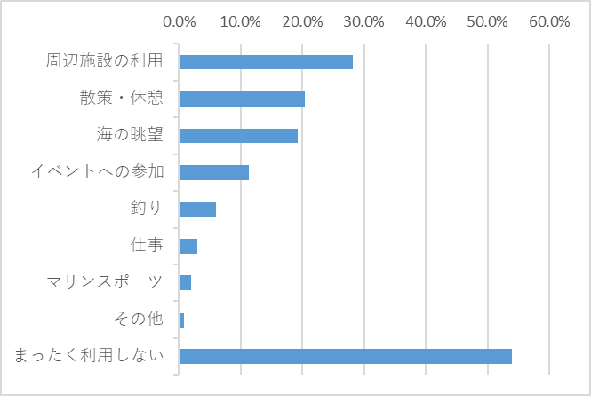

・利用目的は、「周辺施設の利用」が最も多く28.2%、次いで「散策・休憩」が20.4%となっている。また、「まったく利用しない」との回答は54.0%であった。

・男女、各世代別において、利用目的は「周辺施設の利用」が最も多かった。

Q2　あなたは、「大阪港」をどの程度の頻度で利用していますか？該当するものを

１つお選びください。



・質問１で「まったく利用しない」を選択した270名を除く、230名が回答。

・利用頻度は、半年～数年に1回程度と答えた割合が約70%となっており、利用頻度はそれほど高くないといえる。

　・男女、各世代別において、半年～数年に１回程度と答えた割合が高かった。

Q3　あなたは、大阪港の水環境について関心がありますか？該当するものを１つ

お選びください。



・関心がある層が45.2%であり、大阪港の利用頻度と比較し、水環境への関心は

ほぼ同じくらいといえる。

・男女、各世代別において、関心がある層は40～50%であった。

1. 大阪港の公害防止対策事業について

Q4　あなたは大阪港の公害防止対策事業を知っていましたか？該当するものを

１つお選びください。



・「言葉も内容も知らなかった」と回答した割合が72.0%と最も高く、「言葉も内容も知っていた」と回答した割合は5.2%に留まっており、公害防止対策事業の認知度は低いといえる。

* + 男女、各世代別において、公害防止対策事業の認知度は低いといえる。

Q5　あなたは大阪港の公害防止対策事業についてどう考えますか？該当するもの

を１つお選びください。



・肯定的な回答の割合は69.4%であり、公害防止対策事業の必要性は比較的高いと

考えられている。

・男女、各世代別において、肯定的な回答の割合は約70%となっている。

ここからの質問は、アンケート上の仮定の話です。

　大阪港の公害防止対策事業は、税金によって行われていますが、仮にこの事業が税金ではなく、「皆様から負担金を頂いて実施される仕組みがあったとしたら・・・」という状況を想像してご回答ください。

　大阪港の公害防止対策事業を実施する場合、人の健康を保護する上で維持されることが望ましい基準（環境基準）が達成されますが、対策を講じるには費用がかかります。

　そこで、大阪市にお住いの方々に、市内にお住まいの間、その費用を負担していただくものと仮定します。また、負担金は事業の実施のためだけに使われ、他の目的にはいっさい使われないものとします。

* + 実際にこの様な仕組みが考えられているわけではなく、事業実施により得られる効果（価値）をお金に換算して把握するために仮定したもので、この結果により皆さまから実際に費用の負担を求めるものではありません。

状況Ａ【対策事業を行わない場合】

* 水底の土に含まれるダイオキシン類は現状の汚染状態のままとなります。
* あなたの負担金はありません。

　　状況Ｂ【対策事業を行った場合】

* 水底の土に含まれるダイオキシン類の環境基準は全地点で達成されます。
* あなたの負担金が必要です。

Q 　以下のQ6～Q12にご負担金の金額を示しています。それぞれの金額の場合に、

負担金を支払ってもよいかどうかをお考えいただき、Q6から順番にお答え

ください。



・支払うことに賛成した割合は64.8%であり、そのうち割合の高かった支払可能額は「毎月200円」の17.4%、「毎月100円」の17.0％であった。

・男女、各世代別において、賛成の割合は約60％であり、そのうち割合の高かった支払可能額は「毎月100円」、「毎月200円」と、概ね同様の傾向であった。

Q13　Q6（「状況Bとするために、1世帯あたり毎月50円(年間600円）のご負担金を　支払うことに賛成ですか？」）で「反対（支払わない）」と回答された理由について、あなたのお考えに最も近いものを1つお選びください。



* + 「負担金を集める仕組みに反対」と回答した割合は42.4%と最も高く、次いで「アンケートの情報だけでは判断できない」と回答した割合が31.6%で高かった。
  + 男女、各世代別においても「負担金を集める仕組みに反対」と回答した割合が最も高かった。

Q14　Q6～Q12のいずれかで一度でも「賛成（支払ってもよい）」と回答された理由に

ついて、あなたのお考えに最も近いものをお選びください。



* + 「安全・安心の向上」と回答した割合は56.3%と最も高かった。また、「水環境がよくなる」と回答した割合は38.7%であった。
  + 男女、各世代別において、「安全・安心の向上」と回答した割合が最も高かった。

1. まとめ

　本調査結果については、今後の大阪港における港湾環境施策を実施していくうえでの参考とさせていただくとともに、仮定で回答いただいた負担金の金額については分析を行ったうえで、令和3年度に予定されている建設事業評価での費用便益分析に活用させていただきます。

　なお、大阪港の公害防止対策事業の建設事業評価結果につきましては、別途、大阪市ホームページにて公表させていただきます。